T.C.
ATATÜRK ÜNİVERSİTESİ
TOPLUMSAL DUYARLILIK PROJELERİ UYGULAMA VE ARAŞTIRMA MERKEZİ

“Özel Eğitimde Topluma Hizmet Projesi”
Proje Kodu: 604CB6CB508B7
SONUÇ RAPORU

Proje Yürütücüsü:
Dr. Öğr. Üyesi Canan ALBEZ
Kâzım Karabekir Eğitim Fakültesi

Araştırmacılar:
Name Aksakal
Osman Çınar
Yusuf Nas
Zehra Soyak
Can Cengiz
Ahmet Gürçek
Enes Aydın
Esra Akay İsmail Çakıllı
Mahsun Fırat Aydın
Mustafa Kemal Beyaztaş
Nurullah Vurmaz
Selma Satan

Haziran, 2021
ERZURUM
İÇİNDEKİLER
Önsöz 2
Özet 3
Materyal ve Yöntem 5
Proje Uygulamasına Ait Görseller 7
Sonuçlar 20

ÖNSÖZ
Gelecek nesillerin yetiştirilmesinde en önemli faktör olan değerli öğretmenlerimizin hizmet öncesinde mesleki bilgi, beceri, tutum ve değerlere sahip, nitelikli bir şekilde mezun olmaları adına Eğitim Fakültelerinde çok yönlü akademik faaliyetler yürütülmektedir. Bu akademik faaliyetler arasında özellikle Topluma Hizmet Uygulamaları dersi kapsamında öğretmen adaylarının toplumsal duyarlılık ve farkındalık; işbirliği, dayanışma, etkili iletişim ve öz değerlendirme becerilerini; toplumsal sorumluluk bilincini ve öz güvenlerini geliştirme ve destekleme hedeflenmektedir.
Bu noktadan hareketle salgın dönemi nedeniyle devam etmekte olan uzaktan eğitim sürecinin öğretmen yetiştirme programlarında yer alan uygulama derslerindeki kısıtlayıcı etkisini azaltmak dersin ilgili kazanımlarını gerçekleştirmek açısından önemlidir. Bu nedenle bu projede öğretmen adaylarını dersin kazanımları doğrultusunda bireysel ilgi, yetenek ve gereksinimlerine uygun olarak çalışmalar yapmaya teşvik eden, cesaretlendiren bir sürecin işletilmesi gerekliliği üzerinde durulmuştur. Özellikle uzaktan eğitim sürecinde uygulamalı dersler kapsamında öğretmen adaylarına sağlanacak her türlü yaşantı zenginliğinin öğretmen adaylarının teoride öğrendiklerinin pratikteki yerini ve önemini kavramalarında büyük etkisi olacağı söylenebilir.
Gün geçtikçe Türkiye nüfusu içerisinde sayıları artan, bireysel farklılıkları ve gereksinimleri birbirinden çok farklı olan özel gereksinimli bireylerin gelişimini destekleme, konuya ilişkin toplumsal farkındalık düzeyini yükseltme çabaları Milli Eğitim Bakanlığı başta olak üzere tüm eğitim kurumlarının başlıca görevleri arasında kabul edilmektedir. Bu konuda Özel Eğitim Bölümünde öğrenim görmekte olan öğretmen adaylarının edindikleri mesleki bilgi, tutum ve becerilerini mevcut çabaların bir parçası olma isteği ile sınamaları ve kendi sahalarında toplumsal fayda sağlayacak çalışmalar yapmaları ileride mesleklerini en iyi şekide icra etmelerinde kuşkusuz büyük bir etkisi olacaktır.
Proje kapsamında yapılan çalışmaların uzaktan eğitim sürecinde başta öğretmen adaylarına içinde bulundukları durum veya koşullar ne olursa olsun bir eğitimci olarak eğitimde süreklilik, her yerde eğitim ilkelerinden hareketle yaşadıkları topluma eğitim hizmeti sunma cesaret, istek ve gayreti göstermelerinde etkili olacağı düşünülmektedir. Ayrıca hazırlanan video içeriklerinin özel gereksinimli öğrencilere, özel eğitimcilere, öğretmen adaylarına, özel eğitim sahasında örnek uygulamalara ihtiyaç duyan uygulayıcılara çok yönlü katkı sağlayacağı söylenebilir. Bu bağlamda bizlere bu çalışma fırsatını sunan Atatürk Üniversitesi Toplumsal Duyarlılık Projeleri Uygulama ve Araştırma Merkezi’ne teşekkürü bir borç biliriz.

ÖZET
"Özel Eğitimde Topluma Hizmet” projesinin amacı öğretmen adaylarıyla farklı içeriklere sahip video içerikleri geliştirmek ve paylaşmaktır. Proje, Atatürk Üniversitesi Kâzım Karabekir Eğitim Fakültesi Özel Eğitim Bölümü lisans öğrencilerinden 13 kişiyle birlikte 2020-2021 Akademik Yılı Bahar Döneminde Topluma Hizmet Uygulamaları dersi kapsamında gerçekleştirilmiştir.
Öğrencilerle yapılan toplantılarda işaret dilini kullanma, uzaktan eğitim araçlarını kullanarak sunum yapma, uzaktan eğitim sürecinde kullanılabilir materyal geliştirme süreçlerine ilişkin derslerde edindikleri becerileri yeterince sınama şansı bulamadıkları ve bu nedenle duyuşsal ve psikomotor öğrenme düzeylerinin düşük olduğu anlaşılmıştır. Ayrıca özel eğitim sahasında gereksinim, engel, yetersizlik durumları dikkate alındığında video barındıran web sitelerinde yapılan incelemelerde örnek uygulamaların, etkinliklerin sayı ve niteliğinin yeterli olmadığı tespit edilmiştir. Bu nedenle yapılan proje, öğretmen adaylarına öğrendiklerini deneyimleme fırsatı sunmak, içinde yaşadıkları toplumun sorunlarına duyarlılık kazandırmak, ayrıca özel gereksinimli öğrencilerin eğitimine dikkat çekmek açısından önemli bulunmuştur.
Bu noktadan hareketle öğrencilerle birlikte video içeriği hazırlama ve ilgili platformlarla bu içeriklerin paylaşılmasını sağlama amacıyla bu proje çalışması tasarlanmıştır. Buna göre işaret dilinde okunan çocuk şiirleri (5 öğrenci), kaynaştırma eğitiminde birbirinden farklı özel gereksinimli öğrencileri konu edinen öğretmen adaylarına yönelik hazırlanmış sunumlar (5 öğrenci), özel gereksinimli öğrencilerin eğitim sürecinde kullanılmak üzere geliştirilen materyallere dayalı uygulama örneklerinin (3 öğrenci) yer aldığı üç farklı kategoride video içeriği hazırlanmıştır.
Proje uygulama sürecinde öğrencilerin yaptıkları faaliyetlerin her aşaması ciddiyetle takip edilmiş, verilen dönütlerle sürekli iyileştirme, geliştirme çalışmaları yapılmıştır. Proje kapsamında öğrenciler öz kaynaklarını kullanmışlar ve sıfır bütçeyle videolar hazırlanmıştır. Projenin sonlandırılması ile beraber videolar öğrencilerin kullanımına olanak sağlaması amacıyla İşitme Engelliler Okulu, Rehabilitasyon Merkezleri, özel eğitim öğretmenleri ile paylaşılmıştır. Proje kapsamında üretilen videolar yeniden kullanılabilir olup bu durum projenin sürdürülebilirliğini artırmaktadır.
Bu proje Atatürk Üniversitesi Toplumsal Duyarlılık Projeleri Uygulama ve Araştırma Merkezi tarafından desteklenmiştir.

Anahtar Kelimeler: işaret dili, ders materyali, video, özel eğitim

MATERYAL VE YÖNTEM

Araştırmanın Türü
Bu çalışma bir Toplumsal Duyarlılık Projesi’dir.

Araştırmanın Yapıldığı Yer ve Zaman
Proje ekibi tarafından “22.03.2021-21.06.2021” tarihleri arasında Atatürk Üniversitesi Kâzım Karabekir Eğitim Fakültesi Özel Eğitim Bölümü Topluma Hizmet Uygulamaları dersi kapsamında gerçekleştirilmiştir.

Projenin Uygulanışı
Projenin uygulanması için öğrencilerle toplantılar yapılmış, bireysel ilgi, yetenek ve gereksinimleri tespit edilmeye çalışılmıştır. Bu kapsamda Topluma Hizmet Uygulamaları dersine yönelik yapılabilecek çalışmalara ilişkin öğrencilerden fikirler alınmıştır. Öğrencilerin içinde bulundukları koşullar ve sahip oldukları imkânlar gözönünde bulundurularak herkesçe kabul edilen video içeriği hazırlama fikrini hayata geçirebilmek için gerekli planlamalar yapılmıştır. Buna göre grupta yer alan on üç öğrenciden beşi işaret dilinde şiirler okumaya, beşi “kaynaştırma eğitiminde özel gereksinimli öğrenciler” konulu sunum hazırlamaya, üçü özel gereksinimli öğrencilerin eğitimlerinde kullanılmak üzere materyal geliştirmeye ve uygulamaya karar vermiştir.
İşaret dilinde şiir okuyacak öğrenciler için Atatürk Üniversitesi öğretim üyelerinden Dr. Öğr. Üyesi Tacettin Şimşek’ten şiirler alınmış ve öğrencilere dağıtılmıştır. Öğrenciler öncelikle şiirleri işaret diline çevirmiş ve yardım almaksızın bu şiirleri işaret dilinde okuyacak şekilde çalıştıktan sonra video çekimlerine geçmişlerdir. Öğrencilerin gönderdikleri deneme videolarına ilişkin dönüt-düzeltme çalışmaları yapılmıştır. Şiir seslendirmeleri ve işaret dili çeviri videoları ayrı ayrı çekilmiş ve çekilen videolar Media Studio ve Youcut gibi video düzenleme programları kullanılarak birleştirme, kapak ve efekt ekleme, zaman ayarı yapılarak videolar arasındaki senkronizasyonun yakalanması, videoların kırpılması vb. düzenlemeler yapılmıştır. Dönütleri dikkate alarak hazırlanan nihai videolar öğrencilerden teslim alınmıştır. Teslim alınan videolar Erzurum İşitme Engelliler Okulunda çalışan ve işaret dilini bilen alanında uzman kişiye izletilerek işaret dilinin doğru kullanıldığı yönünde kendisinden dönüt alınmıştır.
Özel gereksinimli öğrencilerin kaynaştırma eğitimi sürecine yönelik en sık karşılaşılan sorulardan hareketle grup üyelerine dağıtılan konu başlıklarını uygulamaya dönük pratikleri araştırıp konuşma metni oluşturmaları sağlanmıştır. Öğrenciler konuşma metinlerini ve kaynakçalarını paylaşmış ve kendilerine gerekli dönütler verilmiştir. Dönütleri dikkate alarak konuşma metinlerini revize eden öğrenciler deneme çekimlerine geçmiş ve video kayıtlarını dönüt düzeltme için tekrar göndermişlerdir. Kendilerine verilen dönütlere göre nihai videoları hazırlayan öğrencilerden videolar teslim alınmıştır.
Grupdaki son üç öğrenci çevrelerindeki özel eğitim kurumlarıyla iletişime geçmiş ve özel eğitime ihtiyaç duyan öğrencilerin eğitiminde sınıfta ihtiyaç duyulan materyalleri öğrenmişlerdir. Buna göre ihtiyaç duyulan materyali tamamıyla kendi öz kaynaklarını kullanarak geliştiren öğrenciler, materyal geliştirme aşamalarını fotoğraflamış ve gerekli dönütleri yürütücüden alarak materyali ilgili kurumda uygulama aşamasına geçmiş ve materyali kuruma hediye etmişlerdir. Uygulama görüntülerini fotoğraflayan öğrenciler süreci videoya dönüştürmüş ve yürütücüye videoyu teslim etmişlerdir.
Öğretmen adayları, yaptıkları çalışmalara ilişkin Topluma Hizmet Uygulamaları ders yönergesinde belirtilen EK-3 Proje/Etkinlik Sonuçlandırma Formunu doldurarak çalışmalarıyla birlikte teslim etmişlerdir. Öğretmen adayları bu formda çalışma sürecinin özeti, yaşanan zorluklar, edinilen deneyimler, öğretiler ve öneriler bağlamında düşüncelerine yer vermişlerdir. Bu formlar yürütücü tarafından incelenmiş ve formlarda yer verileren hususlar mevcut sonuç raporuna yansıtılmıştır.
Proje çalışmaları tamamlandıktan sonra proje kapsamında üretilen videolar, diğer öğrencilerin kullanımına sunulmak üzere ilgililerle paylaşılmıştır.

PROJE UYGULAMASINA AİT GÖRSELLER

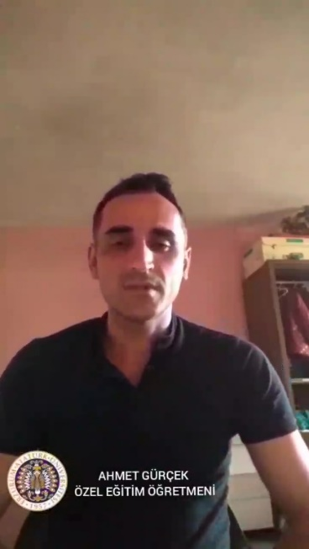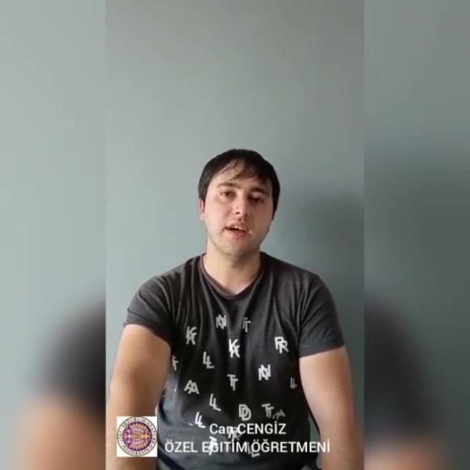

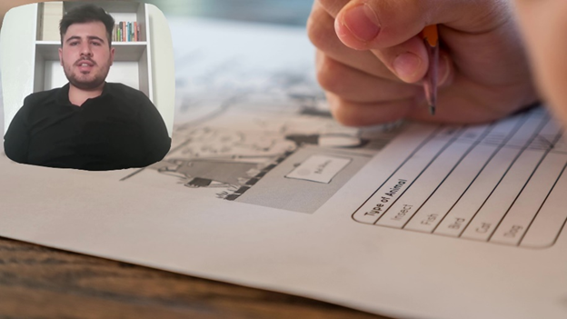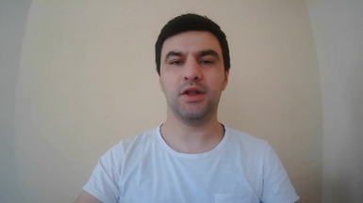

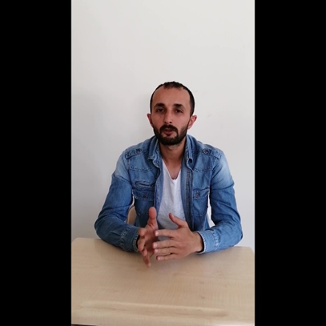

Resimler 1. “Kaynaştırma Eğitiminde Özel Gereksinimli Öğrenciler” konulu videolardan görüntüler

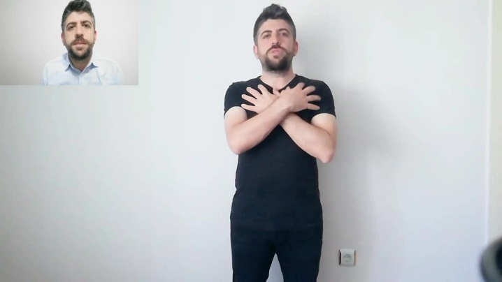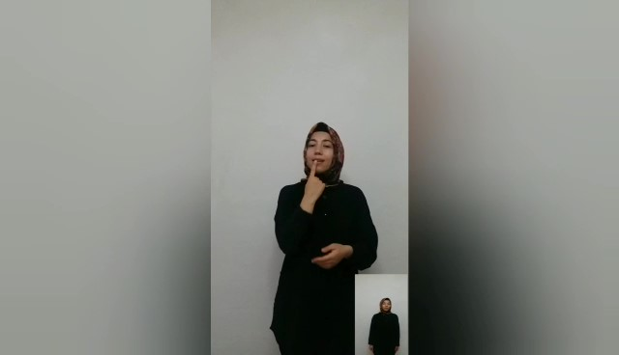

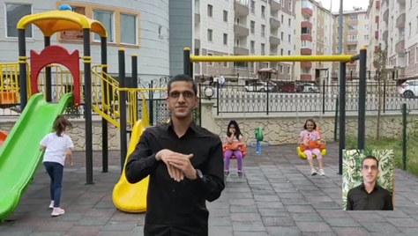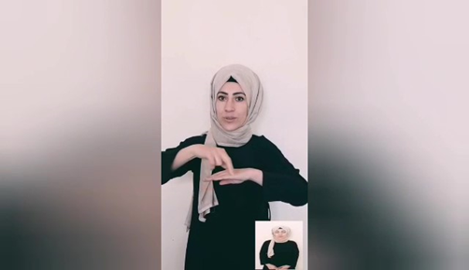

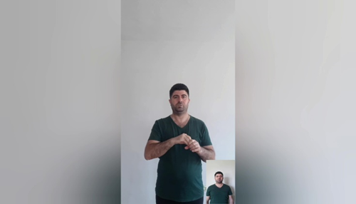

Resimler 2. İşaret dilinde okunan şiir videolarından görüntüler

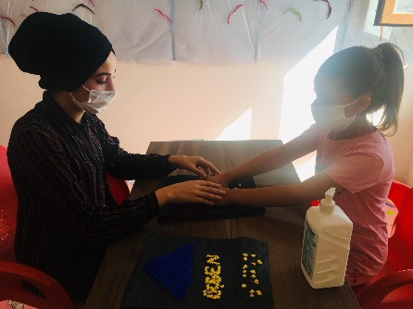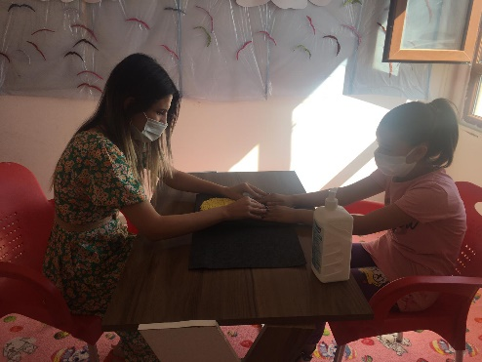

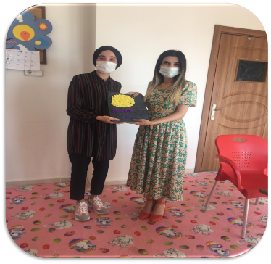

Resimler 3. Selma Satan tarafından proje kapsamında geliştirilen görme engelli öğrenciler için “kabartmalı geometrik şekiller seti” özel eğitim sınıfında uygulandı ve öğretmene teslim edildi.
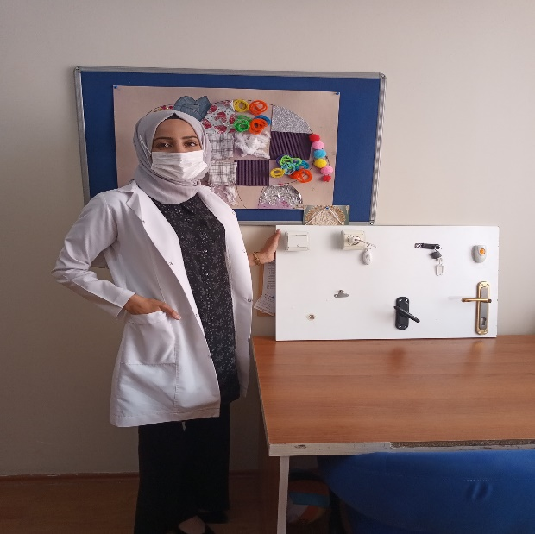

Resimler 4. Yusuf Nas tarafından proje kapsamında özel gereksinimli öğrenciler için geliştirilen “ev içi yaşam becerileri tablosu” özel eğitim sınıfında uygulandı ve öğretmene teslim edildi.

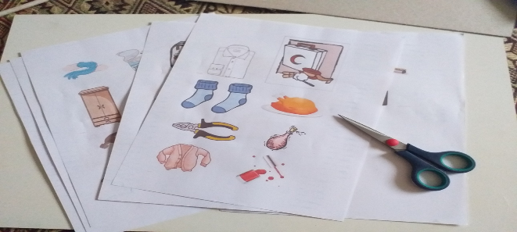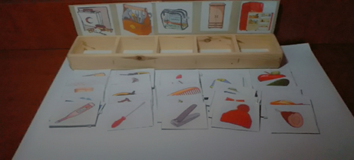
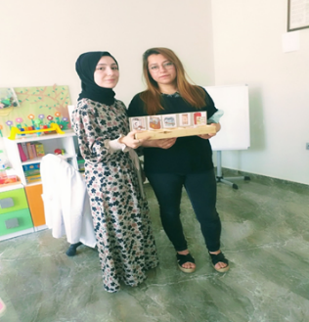

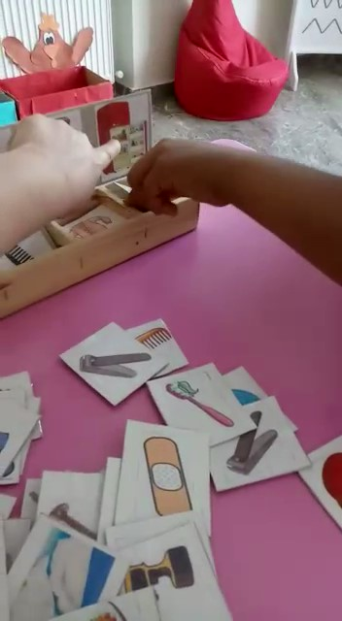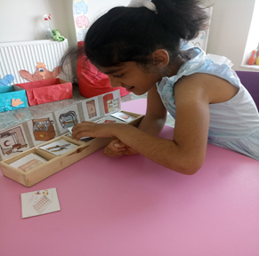

Resimler 4. Zehra Soyak tarafından proje kapsamında özel gereksinimli öğrenciler için geliştirilen “Ne Neyin içinde?” materyali özel eğitim sınıfında uygulandı ve öğretmene teslim edildi.

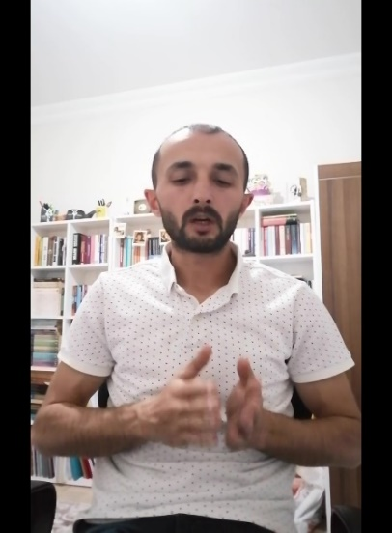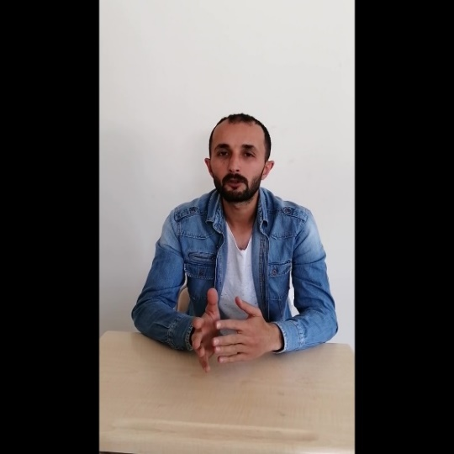

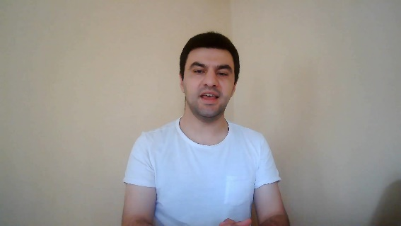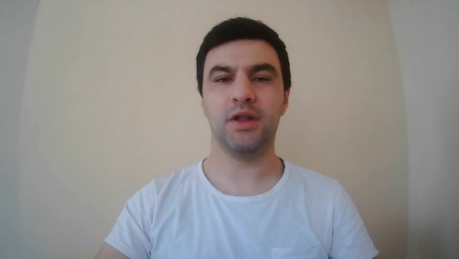

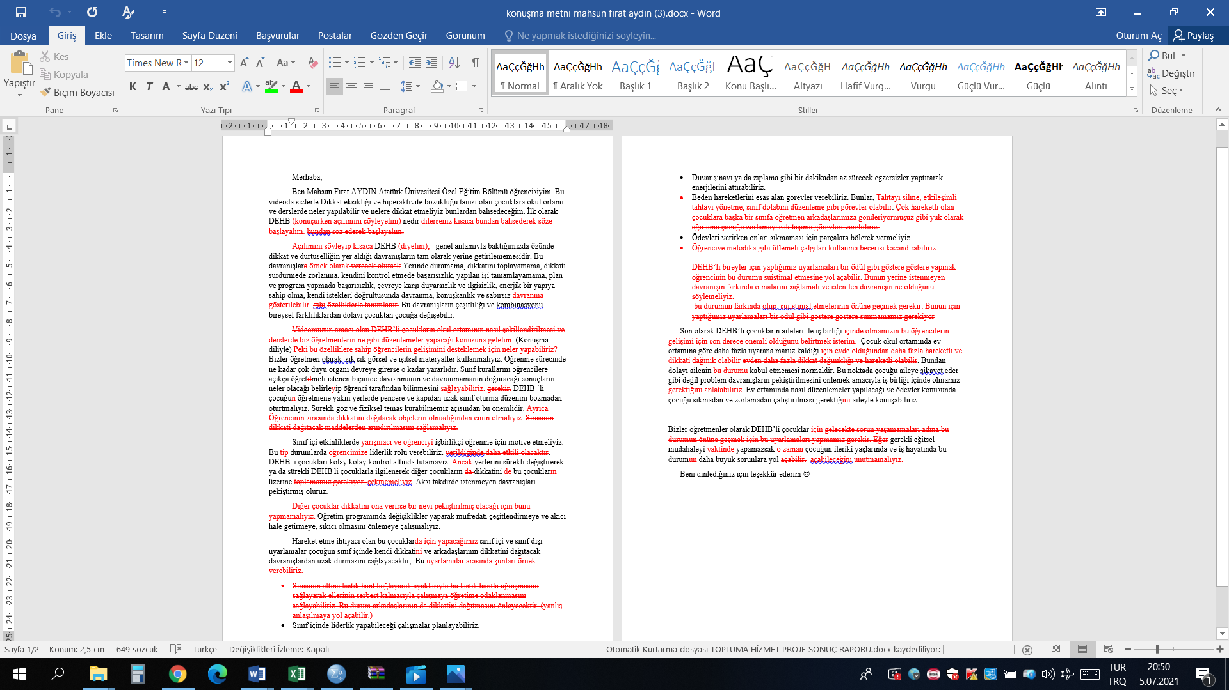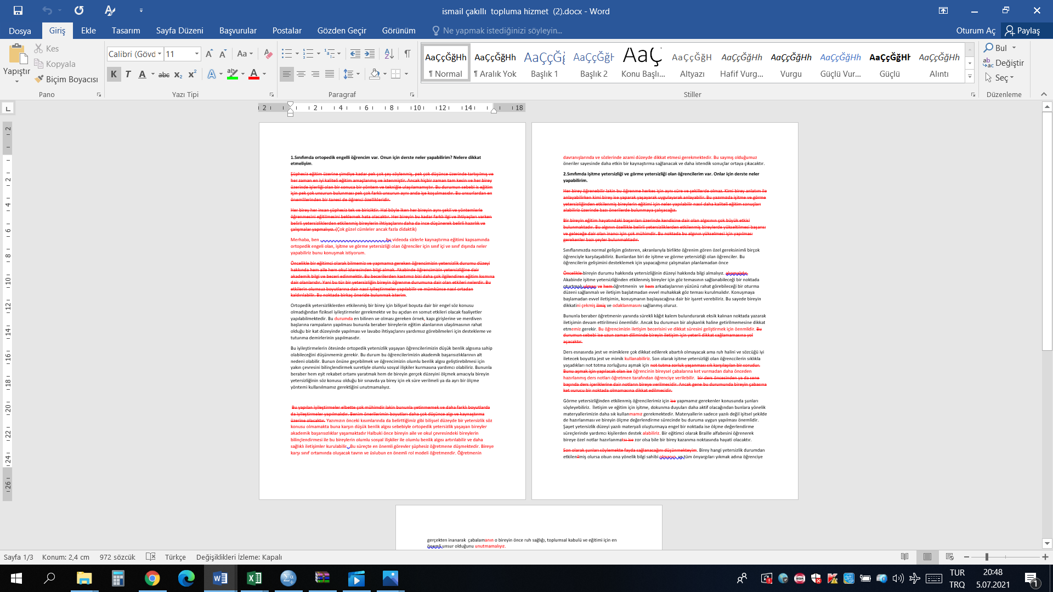

Resimler 5. Proje kapsamında hazırlanan demo videoları ve konuşma metinleri üzerinde proje yürütücüsü tarafından verilen dönütlerden bazı kesitler

SONUÇLAR
Öğretmen adayları, mesleki bilgi, tutum ve becerilerini geliştirmek için uygulama derslerinde daha fazla pratik yapmaya ihtiyaç duymaktadırlar. Özel Eğitimde Topluma hizmet isimli projemizin uygulanması neticesinde öğretmen adayları; süreç zarfında birkaç dakikalık video için onlarca kez çekim yaptıklarını ve süreç zarfında işaret dilini kullanma becerilerinde öz güven kazandıklarını belirtmişlerdir. Ayrıca yakın çevrelerinde işaret diline ilişkin farkındalığın artığını, bilişim teknolojilerden yararlanma ve kullanma becerilerini arttığını ve yeni uygulamalar öğrendiklerini, edindikleri becerileri mesleki yaşamlarında sınıf ortamında kullanabileceklerini, sürecin sonunda ortaya çıkan ürünü görmekten büyük bir keyif aldıklarını ifade etmişlerdir.
Özel gereksinimli öğrencilerin kaynaştırma eğitimine yönelik sunum hazırlayan öğretmen adayları mikro öğretim tekniklerini kullanma fırsatı bulduklarını, konuşma becerilerini videolar üzerinde doğrudan gözlemleme şansı bulduklarını ve eksiklerini gördüklerini ifade etmişlerdir. Özellikle dinleyicinin özelliklerini ve konunun içeriğini dikkate alarak konuşma metni yazma sürecinde yaşadıkları zorlukların, yaptıkları araştırma ve okumaların iletişim becerilerini olumlu yönde etkilediğini ifade etmişlerdir. Bu durum yapılan uygulama neticesinde öğretmen adaylarının yansıtmacı düşünme becerilerinin gelişimine olanak sunduğunu göstermektedir.
Özel gereksinimli öğrencilerin eğitimine yönelik ihtiyaca binaen materyal geliştiren ve uygulayan öğretmen adayları, kurumlarla işbirliği yapma becerilerinin geliştiğini, salgın döneminin ve içinde bulundukları ortamın zor koşullarına rağmen çalışmalarını tamamladıklarını, kurumlara teslim ettiklerini, öğretmenlik mesleği bilgi ve becerilerini sınama şansı bulduklarını ve özel eğitimde materyal kullanımının önemini farkettiklerini ifade etmişlerdir. Süreç zarfında yakın çevrelerinde özel eğitime yönelik duyarlılığın arttığını gözlemlemişlerdir. Kurumlara teslim edilen materyallerin tekrar kullanılabilecek olması proje çıktılarının sürekliliği açısından önemlidir.
Projemizi destekleyerek öğrenci ve öğretmenler için çok önemli bir aktivite ortamı sağladığından dolayı Atatürk Üniversitesi Toplumsal Duyarlılık Projeleri Uygulama ve Araştırma Merkezi’ne teşekkür ederiz.

